Le lavage

Seconde

PARCOURS DE FORMATION 04 – Pôle 2 – CI02

Accident au lavage
PÔLE 2 - CI 02 Nettoyage au mouillé

LP LEAU
Mme Fasnacht

Problématique
I Objectifs :
- Effectuer un autocontrôle des résultats obtenus
- Proposer des actions correctives

II. Problématique :

Hamed a lavé un lot de linge blanc. Le programme du lave-linge est terminé. Au déchargement il s’aperçoit qu’un T-shirt a des taches roses…
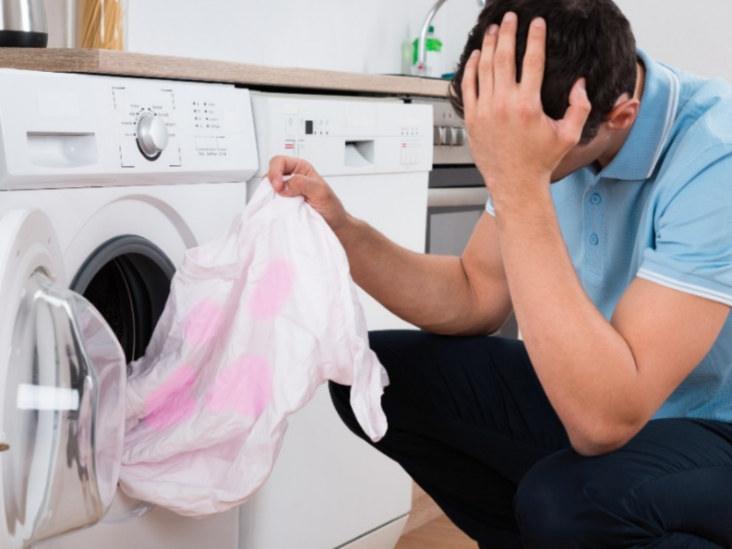

III. Travail demandé :

- Aidez Hamed à répondre aux différents problèmes qu’il rencontre :

- Éviter les accidents au lavage
Avant de pouvoir répondre à cette question, vous devez consulter le document DR09 et complétez le TD 1

Pour pouvoir suivre ce parcours de formation et répondre à toutes les questions qui vous seront posées, vous devez vous souvenir de ce que vous avez appris. Notamment les informations contenues dans les fiches suivantes :
- Fiche ressource 01 Préparation et triage des articles avant lavage
- Fiche ressource 04 Les produits de lavage lessiviels
- Fiche ressources 05 Les programmes de lavage
- Fiche ressources 08 Les problèmes liés au lavage

Retour à la problématique

Maintenant que vous avez répondu au TD, vous devez résoudre la problématique qui vous est exposée.

Description de la situation :

La machine à laver vient de se terminer, Hamed a dû réaliser le lavage d’un lot de chemises et de t-shirts blancs. Il décharge la machine et s’aperçoit que quelques articles sont tachés de rose…au fond du tambour un pull rouge !!!!! Il a été oublié lors du précédent déchargement….
Le lavage a été effectué fait à une température de 60°C avec une lessive spécifique BLANC.
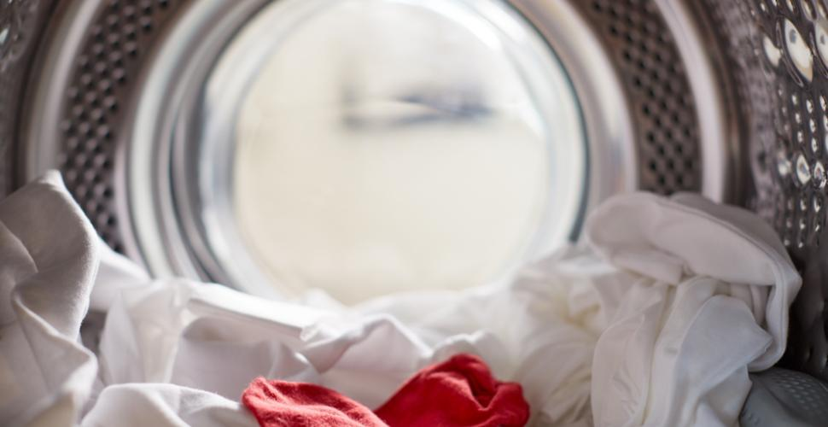

Répondre aux questions suivantes pour aider Hamed à résoudre le problème :

1ère PARTIE : Constat de l’accident

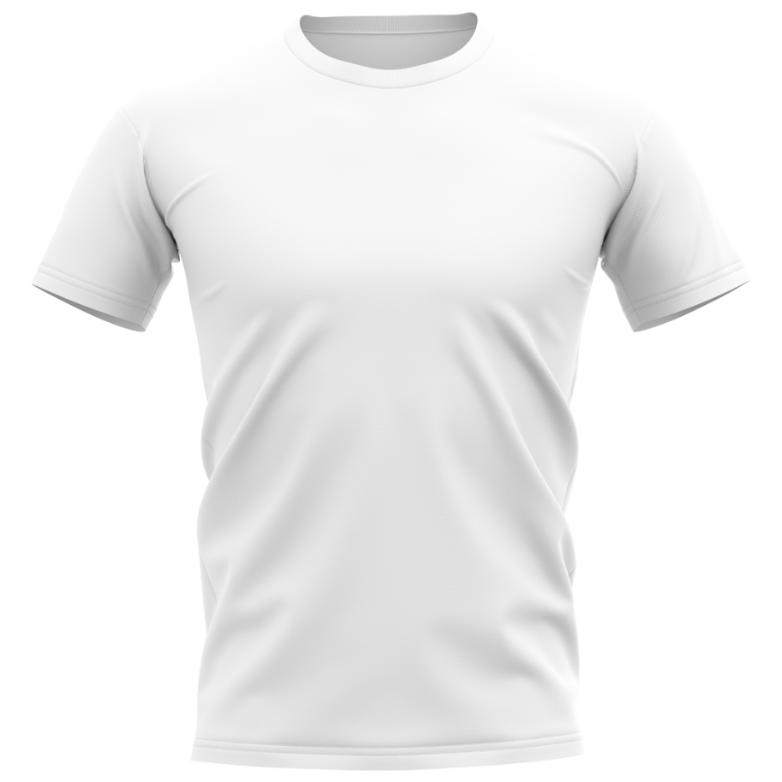
- Qu’a subi le T-shirt ? Cocher la bonne réponse.

Le T-shirt a rétréci ?

Le T-shirt s’est déformé ?

Le T-shirt a des taches roses ?

Le T-shirt a feutré ?

Le T-shirt a déteint ?

Le T-shirt a des cassures ?

Le T-shirt a subi un grisage ?

- Décoder le code d’entretien du t-shirt et nommer la composition textile.
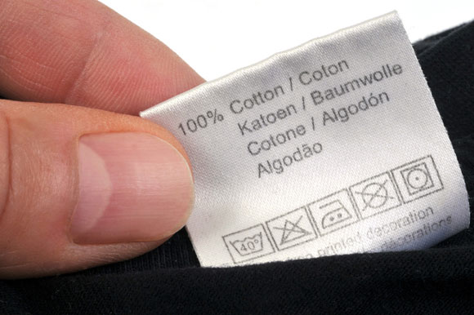

- Décodage du code d’entretien :
……………………………………………………………………………………………………………………………….
……………………………………………………………………………………………………………………………….
……………………………………………………………………………………………………………………………….
……………………………………………………………………………………………………………………………….
……………………………………………………………………………………………………………………….
- Composition de l’article :
……………………………………………………………………………………………………………………………….

- A quelle température ce lot de linge blanc a été lavé ? Cocher la bonne réponse.

30°C 40°C 60°C

- Quelle lessive a été utilisée ? Cocher la bonne réponse.

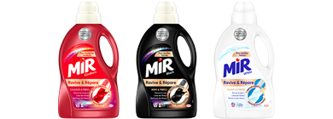

2ème PARTIE : Solution de remédiation

Aidez Hamed à comprendre et trouver une solution pour remettre le T-shirt en état.
- Que s’est-il passé ?
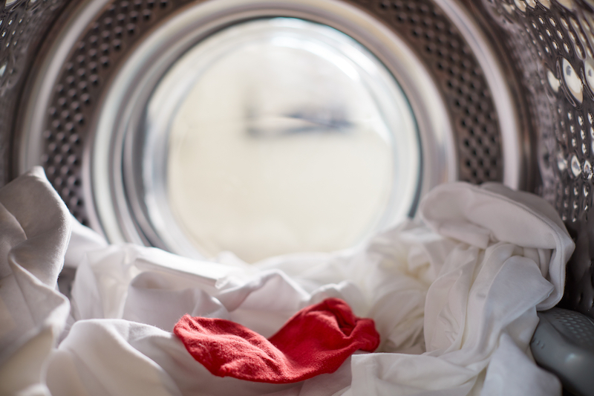

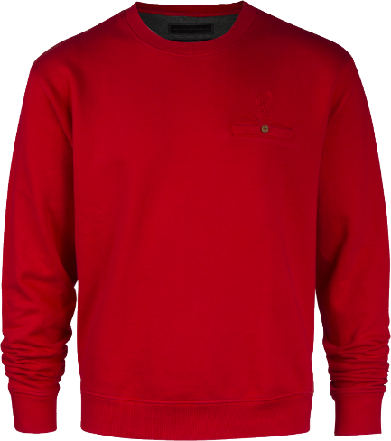

- La lessive est-elle responsable ?

Oui Non
- La température est-elle responsable ?

Oui Non
- Le tambour a-t-il été vérifié avant le chargement du lot de linge blanc ?

Oui Non

- Maintenant que peut-on dire sur ce qui s’est passé ?

……………………………………………………………………………………………………………………………….
……………………………………………………………………………………………………………………………….
……………………………………………………………………………………………………………………………….
……………………………………………………………………………………………………………………………….
……………………………………………………………………………………………………………………………….

Que peut-on proposer pour aider Hamed afin de remettre le t-shirt en état ?
Revenons sur le code d’entretien…
- Observez le bien.

- Pour vous aider que signifient ces symboles ?

a. b. c.
a.……………………………………………………………………………………………………………………………….
b.……………………………………………………………………………………………………………………………….
c .……………………………………………………………………………………………………………………………….

- Que peut-on proposer comme solution ? Cocher la bonne réponse.

Un 2ème lavage

Un lavage avec un ajout de produit blanchiment

Un lavage à la main

Un lavage avec un ajout de produit désinfectant

En conclusion…

- Qu’aurait dû faire Hamed afin d’éviter cet accident ?

……………………………………………………………………………………………………………………………….
……………………………………………………………………………………………………………………………….
……………………………………………………………………………………………………………………………….
……………………………………………………………………………………………………………………………….
……………………………………………………………………………………………………………………………….

